Hoofdstuk 3: Machtsfuncties

V-1
a.
b.
c.
d.
e. 3

V-2
a. d. g.
b. e. h.
c. f.

V-3
a. d.
b. e.
c. f.

V-4
a.
b.
c.
d.
e.

V-5
a. c.
b. d.

V-6
a. grafiek 1: grafiek 2: grafiek 3:
grafiek 4:
b. De grafieken 1 en 4 zijn lijnsymmetrisch
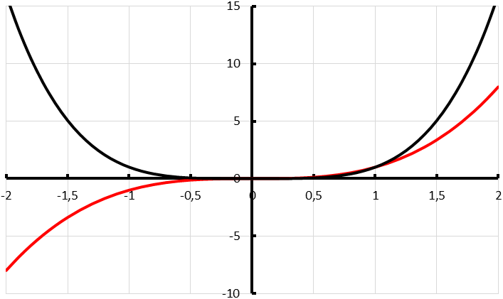
c. De grafieken 2 en 3 zijn puntsymmetrisch
g(x)
f(x)

V-7
a.
b. heeft twee oplossingen
c.
V-8
a. b. c. d.
e. f. g. h.

1
a. b.

2
a. want b. en
c.
3
a. b.
c.
d. en
e. allemaal hebben ze als uitkomst 1.
f. allemaal hebben ze als uitkomst 0.
g. -

4
a. c. e.
b. d. f.

5
a. c. e.
b. d. f.

6
a. c.
b. d.

7
a.
b.

8
a. d.
b. e.
c. f.

9
a. c. e.
b. d.
f.
10
a.
b. ja, omdat…
c. en dus

11
a. c. e.
b. d. f.

12
a. c. e.
b. d. f.

13
a./b.

14
a. d. g.
b. e. h.
c. f.

15
a. c. e.
b. d. f.

16
a. b. ja! c.

17
a. c.
b. d.

18
a. dm² (105 cm²)
b.
c.
19
a. d.
b. e.
c. f.

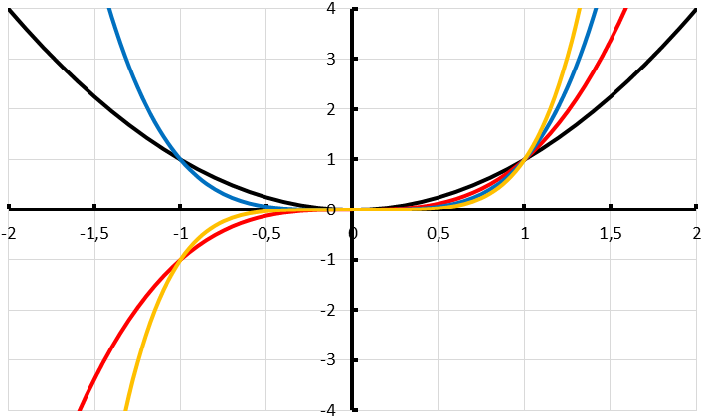
20
f
g
h
k
a.
b. (0, 0) en (1, 1)
c. Van f en h is het bereik en van g en k is het bereik .
d. De grafieken van f en h zijn symmetrisch in de lijn . De grafieken van g en k zijn puntsymmetrisch in (0, 0).
e. heeft twee oplossingen en geen.
f. Voor h(x) geldt hetzelfde als voor f(x).
Voor de functies g en k hebben beide vergelijkingen één oplossing.

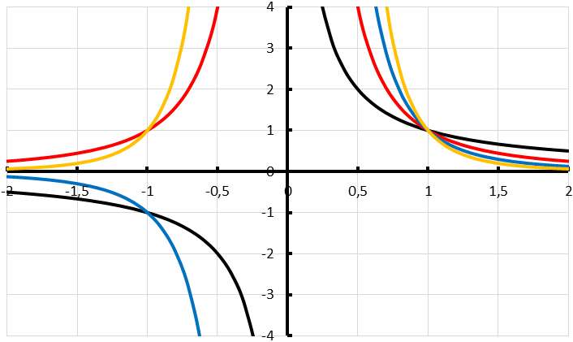
21
-1
-3
-2
-4
a.
b. Ze gaan allemaal door (1, 1).
c. De grafieken bestaan niet voor . Ze hebben een verticale asymptoot.
d. Voor de even waarden van a is het bereik en voor de oneven waarden van a .
e. Als a even is dan zijn er twee oplossingen en voor oneven a één.

22
a.
b. Alle even machtsfuncties hebben een symmetrieas: g(x)
c. Alle grafieken gaan door (1, 1). De oneven machtsfuncties gaan door (-1, -1): f(x), h(x) en k(x).
d. g(x) heeft twee snijpunten met de lijn . De andere grafieken hebben één snijpunt.
e./f. Met de lijn heeft de grafiek van g geen snijpunten en de andere drie grafieken één snijpunt.

23
a. De grafiek van f door een verschuiving van 9 omhoog.
De grafiek van g is ontstaan door een vermenigvuldiging t.o.v. de x-as met factor -2 en vervolgens een verschuiving van 3 omhoog.
b. Beide grafieken hebben de lijn als verticale asymptoot.
De grafiek van f heeft een horizontale asymptoot: en de grafiek van g: .
c. Bereik van g:
24 door (1, 4):
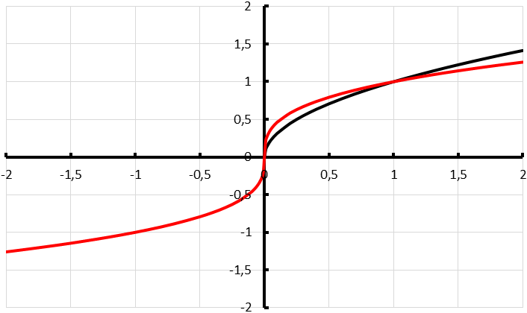
door (2, ):
g(x)
f(x)

25
a.
b. heeft geen oplossing.
c. heeft één oplossing en ook.
d. De grafiek van g is puntsymmetrisch in (0, 0)
e. domein f: en domein g:
bereik f: en bereik g:

26
a. zie ongeveer de grafieken bij vraag 25.
b. domein f: en bereik f:
domein g: en bereik g:
c. heeft geen oplossing en heeft één oplossing.

27
a. De grafieken van f, g en h vallen samen.
b. De grafieken zijn symmetrisch in de lijn .
c. heeft twee oplossingen.

28
a. De richtingscoëfficiënt van die lijn is 1.
b. Dan wordt de richtingscoëfficiënt
c. die zijn resp. en
d. In de buurt van (0, 0) loopt de grafiek verticaal.

29 Ja, al deze grafieken lopen in de buurt van (0, 0) verticaal.

30
a. meter
b.
Voer in: en intersect: m.
c.
31
a. d.
b. e.
c.
f.

32
a. heeft twee oplossingen
b.
c. heeft één oplossing:
d. De vergelijking heeft geen oplossingen
e. klopt.

33
a.
b.
c. Er is nog een tweede oplossing:

34
a. b. c.
d. e. f.
g. h. i. j.

35
a. b. c.
d.
36
a. kg
b. Als L twee keer zo groot wordt, wordt het hersengewicht keer zo groot.
c.

37
a.
b.
c. Ze vindt niet.

38
a. b. c.
d. e. f.
g. h.

39
a. symmetrisch in de y-as: en
b. omdat de grafiek van f symmetrisch is in de y-as.
c. en
d. -

40
a.
b. Als n even is, is en dus . De grafiek is dan symmetrisch in de y-as.
c. Voor de oneven waarden van n is en is de grafiek puntsymmetrisch in de oorsprong.
41
a. : symmetrisch in de y-as.
b. : geen van beide.
c. : geen van beide.
d. : symmetrisch in (0, 0).

42
a.
b. zou een oneven functie zijn, maar is een oneven getal?
c. Door de grafiek van f 2 omhoog te verschuiven.
d. De grafiek van g is puntsymmetrisch in (0, 2).

43
a. domein: bereik:
b. De top van f is bij dezelfde waarde van x als de top van , dus bij .
Top: (0, 5)
c.

44
a. : puntsymmetrisch in (0, 0).
b. : puntsymmetrisch in (0, 0).
c. : symmetrisch in de y-as.
d. : symmetrisch in de y-as.

45
a.
b. De nulpunten van de parabool zitten aan weerskanten van .
c.
d. , dus f is symmetrisch in de lijn .

46
a.
b.
c. , dus de grafiek van g is puntsymmetrisch in (3, 0).
47
a. f en g zijn oneven machtsfuncties, dus en
b.

48
a. c.
b. d.

49
a. c.
b. d.

50
a. b. c.
d. e. f.

51
a.
Voer in: en intersect:
b.
Voer in: en intersect:

52
a. b.
c.
53
a. Voor en zijn er geen nulpunten.
b.
c.
De vergelijking heeft geen oplossingen voor . Als is er één oplossing, namelijk , maar die valt buiten het domein.

54
a.
b.
c. Voor bestaat de functie niet; je mag niet delen door 0.
d.

55
a. Voer in: zero:
b.
c. d.
e. en
f. Het gemiddelde van deze uitkomsten is:
De grafiek van f is symmetrisch in het punt (3, 5).

56
a. (30, 0.12): en (70, 1.51):
b. en
c.
Voer in: en intersect: en

Test jezelf
T-1
a. c.
b. d.

T-2
a. c.
b. d.

T-3.
a. e.
b. f.
c. g.
d. h.

T-4
a. f(x) en h(x) zijn symmetrisch in de lijn en g(x) is puntsymmetrisch in (0, 0)
b. alleen f(x) gaat door (-1, 1)
c. f(x) en h(x) hebben twee snijpunten en g(x) één.
d. k(x) is symmetrisch in de y-as en m(x) is puntsymmetrisch in (0, 0).
k(x) heeft twee snijpunten en m(x) één.

T-5
a.
b. Alleen f(x) heeft één snijpunt met .
c.

T-6.
a. c. d.
geen oplossing
b. e. f.
g. h.

T-7
a. b. c.
d. e. f.

T-8
a. : symmetrisch in de y-as.
b. : geen van beide
c. : symmetrisch in (0, 0)

T-9
a. m²
b.
c. kg draagvermogen
Het vliegtuig kan dan maximaal 44 829 kg vracht meenemen.

T-10
a. Als de waarde van x toeneemt, wordt kleiner (vrijwel 0) en komen de functiewaarden steeds dichter bij de 2 te liggen.
b. is voor alle positieve waarden van x groter dan 0. Dat wil dus zeggen dat de functiewaarden dus altijd groter dan 2 zijn.
c.
voor .

Extra oefeningen Basis

B-1
a. c.
b. d.

B-2
a. c.
b. d.

B-3
a. is de verticale asymptoot en de horizontale asymptoot.
b. heeft één oplossing.
c. De grafiek van f is puntsymmetrisch in (0, 0).
d. heeft twee oplossingen. De grafiek van g is symmetrisch in de y-as.

B-4
a. heeft één oplossing.
b. heeft geen oplossingen.
c. Voer in: en intersect:

B-5
a. b. c.
d. e. f.
g. h.

B-6

Extra oefening Gemengd

G-1
a. c.
b. d.

G-2
a. b.

G-3
a. b. c.
d. e. f.

G-4
a. Neem bijvoorbeeld Jupiter: . Hieruit volgt
De afstand van de aarde tot de zon is ongeveer 140 miljoen km.
b.

G-5
a. De grafiek van g is symmetrisch in de y-as.
b. Voor alle waarden van x is x⁴ een positief getal. Er wordt dus altijd een positief getal van afgetrokken. Met andere woorden: de functiewaarden van g(x) zijn kleiner dan de functiewaarden van h(x).
c. : g is een even functie.

Uitdagende opdrachten

U-1
Voer in: maximum:

U-2 en

U-3
Voor wordt er een positief getal van 8 afgetrokken. De functiewaarden van P(x) zijn dus kleiner dan 8.

U-4
a. : dus puntsymmetrisch
b. Als x steeds groter wordt, nadert de term naar 0. De grafiek komt steeds dichter bij de lijn te liggen. Deze is dan ook de schuine asymptoot van .

